

КАЛЕНДАРИ И СУВЕНИРНАЯ ПРОДУКЦИЯ
2018

 | Карманный календарь  ПЛОТНАЯ БУМАГА+ЛАМИНАЦИЯ  Скругление углов +0,3 угол*  Разработка дизайна – 600 рублей
  Ламинация | Тираж (экз)
  Ламинация | 48-99 | 100-499 | 500- 999 | 1000- 4999 | 5000 - 9999 | 10000- 14999 | 15000-18000
  Без ламинации | 15 | 10 | 5 | 1,8 | 1,5 | 1,4 | 1,3
  Ламинация 32 мкм | 21 | 14 | 7 | 2,5 | 2,1 | 2 | 1,8
  Размер календаря 100х70мм, печать на бумаге плотностью 300 гр./м кв., мелованная, глянец. Полноцветная печать с двух сторон. Ламинация с двух сторон. Сроки изготовления: до 100экз: – 7-10, от 1000 экз. – от 7 рабочих дней
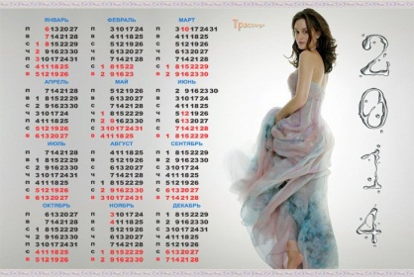 | магнитный календарь  БЕЗ ФИГУРНОЙ РЕЗКИ (ПРЯМОУГОЛЬНЫЙ)
  Размер (мм) | Тираж (экз)
  Размер (мм) | 50 | 100 | 300 | 500 | 1000
  50х70 | 16,79 | 15,79 | 14,81 | 19 | 9,24
  60х90 | 24,36 | 22,52 | 21 | 20,16 | 14,28
  80х120 | 31,76 | 30,22 | 27,72 | 25,20 | 22,68
  Магнитный винил 0,4 мм, самоклеящаяся бумага, ламинация 32 мкм. Полноцветная печать с одной стороны. Сроки изготовления: до 100экз: – 7-10, от 1000 экз. – от 7 рабочих дней
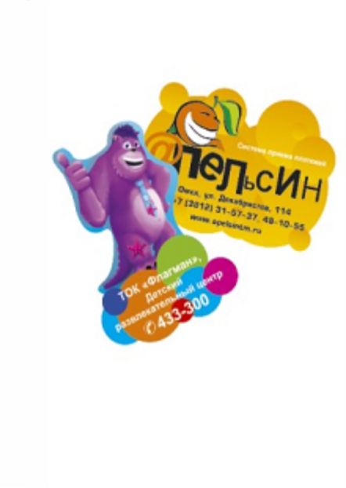 | магнитный календарь  С ФИГУРНОЙ РЕЗКИ (ЛЮБАЯ ФОРМА)
  Размер (мм) | Тираж (экз)
  Размер (мм) | 50 | 100 | 300 | 500 | 1000
  50х70 | 22,68 | 21 | 19,32 | 17,45 | 16,80
  60х90 | 30,24 | 28,56 | 37,20 | 25,20 | 23,52
  80х120 | 58,80 | 57,12 | 50,40 | 47,88 | 47,04
  Магнитный винил 0,4 мм, самоклеящаяся бумага, ламинация 32 мкм. Полноцветная печать с одной стороны. Фигурная плоттерная резка. Сроки изготовления: до 500 экз. – 5 дней, от 501 экз. – от 6 дней.
  Отдельно оплачивается стоимость вырубной формы от 7000 рублей
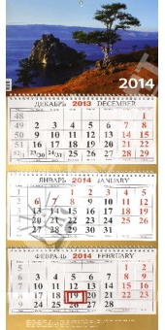 | КВАРТАЛЬНЫЙ календарь  «ТРИО» с одним дополнительным рекламным полем
  Тираж (экз)
  10-99 | 100-200 | 250 | 500 | 800 | 1000 | Более 1000
  150 | 130 | 120 | 110 | 95 | 89 | Ещё дешевле
  Цветной постер 295х200 мм, бумага плотностью 300 гр./м.кв., ламинация считается отдельно. Три календарных блока 295х145 мм, бумага офсетная, 2+0. Подложка в центре 295х200 мм, печать на бумаге плотностью 300 гр/м.кв. Металлическая пружина, пикколо (золото), курсор- цвет красный. Размер рекламного поля 295х50 мм. Сроки изготовления до 100экз: – 7-10, от 1000 экз. – от 10 рабочих дней
  Разработка дизайна – 700 рублей
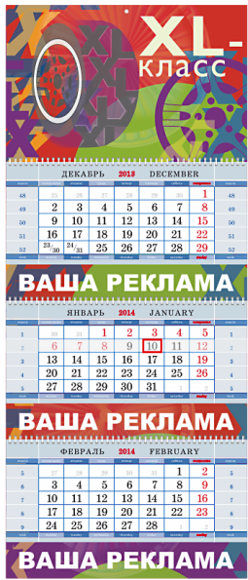 | КВАРТАЛЬНЫЙ календарь  «ТРИО» с тремя доп. рекламными полями
  Тираж (экз)
  10-100 | 100-200 | 250 | 500 | 800 | 1000 | Более 1000
  195 | 150 | 140 | 130 | 120 | 105 | Ещё дешевле
  Цветной постер 295х200 мм, бумага плотностью 300 гр./м.кв., ламинация считается отдельно. Три календарных блока 295х145 мм, бумага офсетная, 2+0. Три подложки в центре 295х200 мм, печать на бумаге плотностью 300 гр/м.кв. Металлическая пружина, пикколо (золото), курсор- цвет красный. Размер рекламного поля 295х45 мм. Сроки изготовления до 250 экз. – 3-5 дней, от 251 экз. – от 6 дней. до 1000 экз: – 7-10, от 1000 экз. – от 10 рабочих дней
  Разработка дизайна – 800 рублей
 | Настольный календарь  «КЛАССИК» 287-200 мм
  Вид скрепления | Тираж (экз)
  Вид скрепления | 10-99 | 100-499 | 500 | 1000 | 1500 | 2000 | 3000
  3 биговки, скотч | 100 | 70 | 30 | 25 | 20 | 18 | 16
  печать на бумаге плотностью 270 гр./м.кв. Полноцветная печать с одной стороны. Сроки изготовления до 100экз: – 7-10, от 1000 экз. – от 10 рабочих дней
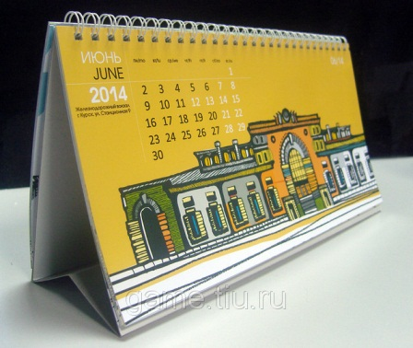 | Настольный календарь 12 перекидных листов  «КЛАССИК+» 287-200 мм
  Количество листов | Тираж (экз)
  Количество листов | 10-99 | 100-499 | 500 | 1000 | 1500 | 2000 | 3000
  6 перекидных листов | 210 | 140 | 125 | 90 | 87 | 85 | 80
  12 перекидных листов | 250 | 170 | 150 | 110 | 104 | 102 | 96
  Размер основы в развороте 200х290 мм, печать на бумаге плотностью 300 гр./м.кв. Полноцветная печать. 3 биговки. Размер перекидных листов 200х90 мм., печать на бумаге плотностью 120 гр./м.кв. Металлическая пружина. Сроки изготовления до до 100экз: – 7-10, от 1000 экз. – от 10 рабочих дней
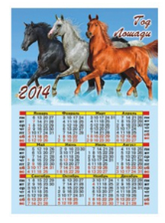 | настенный календарь А3
  Тираж (экз)
  1-10 | 10-200 | 200-300 | 500 | 1000 | 2000 | Более 2000
  240 | 210 | 100 | 60 | 35 | 20 | Ещё дешевле
  Размер календаря 297х420 мм, печать на бумаге плотностью 130 гр./м.кв. Полноцветная печать с одной стороны. Ламинация рассчитывается отдельно. Сроки изготовления: до 100экз: – 7-10, от 1000 экз. – от 10 рабочих дней
настенный календарь А2
Тираж (экз)
1-10 | 10-30 | 100 | 200 | 500 | 1000 | Более 1000
360 | 320 | 150 | 90 | 50 | 30 | Ещё дешевле
Размер календаря 420х594 мм, печать на бумаге плотностью 250 гр./м.кв. Полноцветная печать с одной стороны. Ламинация рассчитывается отдельно. Сроки изготовления: до 100экз: – 7-10, от 1000 экз. – от 10 рабочих дней

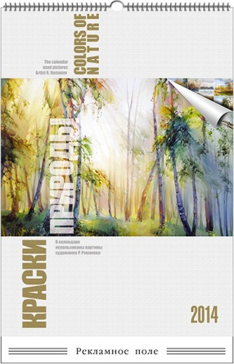 | Настенный календарь  А3 перекидной 12 листов
  Тираж (экз)
  1-49 | 50-99 | 100-199 | 200-499 | 500-999 | 1000 | Более 1000
  1800 | 1200 | 800 | 600 | 180 | 160 | Ещё дешевле
  Размер календаря 297х420 мм. Печать обложки на бумаге плотностью 250 гр./м.кв., полноцветная печать с одной стороны. Ламинация рассчитывается отдельно. 12 перекидных листов 297х420 мм, полноцветная печать с одной стороны на бумаге плотностью 150 гр/м. кв. Металлическая пружина по короткой стороне, ригель. Сроки изготовления до 100экз: – 7-10, от 1000 экз. – от 10 рабочих дней.
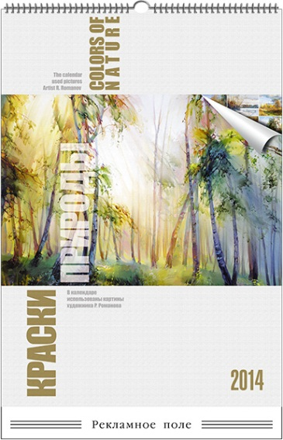 | Настенный календарь  А2 перекидной 12 листов
  Тираж (экз)
  1-49 | 50-99 | 100-199 | 200-499 | 500-999 | 1000 | Более 1000
  2160 | 1800 | 1200 | 900 | 270 | 240 | Ещё дешевле
  Размер календаря 420х594 мм. Печать обложки на бумаге плотностью 250 гр./м.кв., полноцветная печать с одной стороны. Ламинация рассчитывается отдельно. 12 перекидных листов 420х594 мм, полноцветная печать с одной стороны на бумаге плотностью 150 гр/м. кв. Металлическая пружина по короткой стороне, ригель. Сроки изготовления– – 7-10, от 1000 экз. – от 10 рабочих дней
 | Перекидной календарь  НА МОНИТОР
  Тираж (экз)
  30 | 50 | 100 | 150 | 300 | 500 | 700 | 1000
  80 | 75 | 73 | 67 | 63 | 57 | 54 | 45
  Размер календаря 70х50 мм. Ламинация считается отдельно. Календарь состоит из 13 листов размером 70х50 мм. Полноцветная печать с одной стороны на бумаге плотностью 90 гр./м.кв. Крепится к монитору с помощью двустороннего скотча, который уже нанесён на календарь. Металлическая белая пружина. Сроки изготовления: до 1000 экз– 7-10, от 1000 экз. – от 10 рабочих дней
 | ОТКРЫТКА «ЕВРО»
  Тираж (экз)
  10-49 | 50-99 | 100-499 | 500 | 1000 | 2000 | 3000 | 5000
  70 | 40 | 30 | 14,5 | 9 | 8,5 | 8 | 7
  Размер открытки в развороте 210х210 мм, в сложенном виде 100х210 мм. Полноцветная печать с двух сторон на бумаге плотностью 300 гр./м.кв, 1 биг. Сроки изготовления: до 1000 экз– 7-10, от 1000 экз. – от 10 рабочих дней
  Разработка дизайна – 1000 рублей
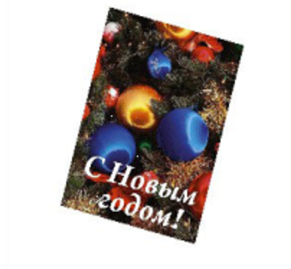 | ОТКРЫТКА А6
  Тираж (экз)
  10-49 | 50-99 | 100-499 | 500 | 1000 | 2000 | 3000 | 5000
  40 | 30 | 21 | 14 | 8 | 7 | 6,5 | 5
  Размер открытки в развороте 210х148 мм, в сложенном виде 105х148 мм. Полноцветная печать с двух сторон на бумаге плотностью 270 гр./м.кв, 1 биг. Сроки изготовления: до 1000 экз. – 7-10, от 1000 экз. – от 10 рабочих дней.
  Разработка дизайна – 800 рублей
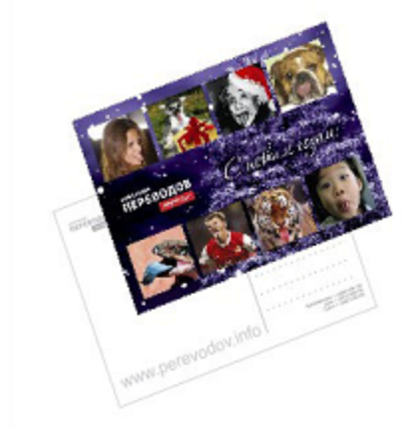 | ОТКРЫТКА «ПОЧТОВАЯ»
  Тираж (экз)
  10-49 | 50-199 | 100-499 | 500 | 1000 | 2000 | 3000 | 5000
  30 | 20 | 13,6 | 9,6 | 5,5 | 4 | 2,6 | 2
  Размер открытки 105х148 мм. Ламинация считается отдельно. Полноцветная печать с двух сторон на бумаге плотностью 270 гр./м.кв. Сроки изготовления: до 1000 экз. – 7-10 дней, от 1000 экз. – от 10 рабочих дней.
  Разработка дизайна – 700 рублей
Геологоразведчиков 6в, оф. 503. 8(3452)607-357
reklama072.ru

